

•!ll:ii

-------r-c-·"-'"•-·..".--"-"·'·"·-··· -·- -···-··-"·"...." ................-....c.......,---······---'. ' .......-·-·---.

'



DECLARATORIA DE INEXISTENCIA l

l

¡

i

l

Guadalajara. Jalisco. 22 de Enero del año 2016. 1

*i*

Fiscalía

- ­

General del Estado

GOeiUXO Da Ul:AOO lM: l't.ISCO

!

1



ACUERDO DEL COMITÉ DE TRANSPARENCIA DE LA FISCALÍA GENERAL DEL ESTADO DE i

l

JALISCO, POR EL QUE DETERMINA LA INEXISTENCIA DE INFORMACIÓN QUE SE HACE CONSISTIR EN INEXISTENCIA DE BASES DE DATOS DE LA FISCALÍA GENERAL DEL ESTADO DE JALISCO, QUE AGLUTINE LA INFORMACIÓN CON LAS CARACTERÍSTICAS PRETENDIDAS EN EL ESCRITO DE SOLICITUD DE ACCESO A LA INFORMACIÓN PÚBLICA REGISTRADA EN EL

i

SISTEMA ELECTRÓNICO INFOMEX JALISCO CON EL NÚMERO DE FOLIO 00012216 E 1

INTERNAMENTE CON EL NÚMERO DE PROCEDIMIENTO DE ACCESO A LA INFORMACIÓN

LTAIPJ/FG/19/2016.

Con fundamento en lo dispuesto por los artículos 6° de la Constitución Política de los Estados Unidos Mexicanos; 4°; go y 15 del DECRETO NÚMERO 25437/LXI/15 publicado en el Periódico Oficial "El Estado de Jalisco·.el día 19 de Diciembre del2015, mediante se reformaron diversas disposiciones de la Constitución Política del Estado de Jalisco; 1°, 2°, 5°, 24 punto 1 fracción 11, 25 punto 1 fracción VIl, 30 punto 1 fracción 11, 31, 32 punto 1 fracción 111 y VIII, 78, 80, 84, 85 y 86 del DECRETO NÚMERO

25653/LX/15 que fue publicado en el Periódico Oficial "El Estado de Jalisco" el día 10 de Noviembre del año 2015, mediante el cual se reformaron, adicionaron y derogaron diversas disposiciones de la Ley de Transparencia y Acceso a la Información Pública del Estado de Jalisco y sus Municipios, que entró en vigor a partir del día siguiente al de la publicación de su similar citado con antelación, se procede a la reunión del Comité de Transparencia de la Fiscalía General del Estado de Jalisco, a efecto de emitir la declaratoria de inexistencia, para lo cual se procede a dar:

INICIO DE SESIÓN



Para efectos de registro de la presente reunión, se hace constar que el desahogo de la Sesión de

Trabajo de este Comité de Transparencia, se efectúa en el interior del inmueble marcado con el número

778, de la Calzada Independencia Norte, en la colonia La Perla, en la ciudad de Guadalajara, Jalisco.

REGISTRO DE ASISTENCIA

De conformidad con lo establecido por los artículos 28 punto 1 fracciones 1, 11 y 111 y 29 punto 2. 30

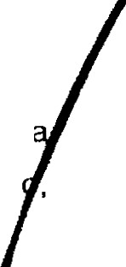

1 fracción 11 de la Ley de Transparencia y Acceso a la Información Pública del Estado de Jalisco y sus

Municipios; y, 10 de su Reglamento. se hace constar que la presente sesión se efectúa con la presenci de la totalidad de los integrantes que conforman el Comité de Transparencia de este sujeto obligad

¡mismos que a continuación se enlistan: *!*

*\.A* 1

[www.j alise o.g o](http://www.jaliseo.go/) b• .

--·---·-·--·-· -------·--·····------·----- -------------· --··----·--·..···.·.······" .....................-.. 1

-· ""·"- -------·-- ..···-··-··"·-·-··---·

1



......_----·-·......·-·-"·'--·'"·"-...... , _.,

¡·1 1. Lic. Jesús Eduardo Almaguer Ramírez, Fiscal General del Estado de Jalisco. i¡



-

1 Titular del Sujeto Obligado. 1*!*



1



Fiscalía

General del Estado

- - ·

GOa 'll)t.:O I}fL. OO.DE JAU 5oCO

11.Lic. Adriana Alejandra López Robles, Titular de la Unidad de Transparencia del Sujeto Obligado. Secretario.

111. Lic.José Salvador López Jiménez, Director General de Coordinación Jurídica y de ControlInterno. Titular del órgano de control.

COMPETENCIA

La Fiscalía General del Estado de Jalisco, creada mediante DECRETO NÚMERO 24395/l.X/13 publicado en el Periódico Oficial "El Estado de Jalisco· el día 27 de Febrero del año 2013 dos mil trece, vigente a partir del día siguiente al de su publicación, esto es a partir del 1° de Marzo del mismo año, este sujeto obligado es competente y se encuentra debidamente facultado para realizar las funciones de seguridad pública y procuración de justicia, en términos de lo que establece el artículo 21 de la Constitución Política de los Estados Unidos Mexicanos, 30 de la Ley Orgánica del Poder Ejecutivo del Estado de Jalisco y 1 de la Ley Orgánica de la Fiscalía General del Estado así como la presente resolución con fundamento en el artículo 86-Bis de la Ley de Transparencia y Acceso a la Información Pública del Estado de Jalisco *y* sus Municipios.



ASUNTOS GENERALES



Verificado el registro de asistencia, la competencia *y* asentada la constancia de quórum, se procede a analizar a fondo y entrar al estudio respecto de la declaratoria de inexistencias derivada del procedimiento de acceso a la información que a continuación se indica:

Por otra parte se procede a analizar a fondo *y* entrar al estudio respecto de la solicitud de información pública presentada por la ciudadana que fue recibida en la Unidad de Transparencia de la Fiscalía General del Estado de Jalisco, a través del sistema electrónico INFOMEX JALISCO, que según registros del mismo sistema, fue presentada a las 10:33 diez horas con treinta y tres minutos del día 06 seis de Enero del año 2016. a la que le fue asignado el número de folio

00012216, *y* que internamente fue registrada en el índice de este sujeto obligado, con el número de

procedimiento LTAIP/FG/019/2016, en la que indicó lo siguiente: ADJUNTO LA SOLICITUD DE INFORMACIÓN.

.

lDerivado del Procedimiento de Acceso a la Información *y* con fundamento en el numeral 82 punto 2 *y* 79

de la Ley de Transparencia y Acceso a la Información Pública del Estado de Jalisco y sus Municipios,

i razón de haber sido analizado el contenido de la solicitud de acceso a la información en cuestión,

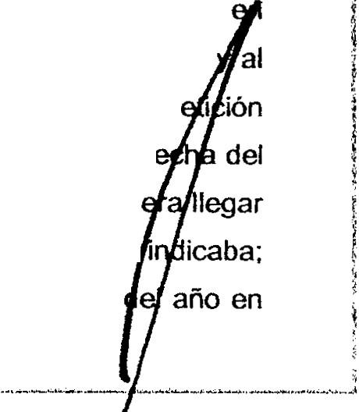

haber determinado la Unidad de Transparencia de esta Fiscalía General del Estado, que dicha p

no reunía, si satisfacía los requisitos exigidos por la Ley aplicable en la materia, por lo cual en f

06 seis de Enero del año 2016 dos mil dieciséis, se le previno a la peticionario a fin de que hici



la información que era de su interés conocer, ya que no se visualizaba el archivo ajunto que 1

\..... ' :largando cumplimiento a la misma por parte de requirente en fecha del 12 doce de Enero

www.j a lisco.g ob. *rl::/t.*

2

l:l -- · - ·- ·--- -··· --·--·---- -·-...... ·----·-····--·----·-- ... -·. . . - ·--·-- -""'

r···--··-·-·--·-·-····-·---·-------------------------·-----·---·--



! curso, de la siguiente forma:



Fiscalía



. -

G eneral del Estado

GOBIE I.XO *0t:L* UTAI)O DE llt.USCO

CON BASE EN LA RESPUESTA DE FOLIO 02166115, SOLICITO SE AMPLIÉ LA INFORMACIÓN SOBRE LA UBICACIÓN PRECISA DE LOS HALLAZGOS DE SITIOS DE INHUMACIÓN CLANDESTINA (CON COORDENADAS, CON EL NOMBRE DEL PREDIO RÚSTICO O LA DIRECCIÓN DEL SITIO DONDE SE REALIZÓ EL HALLAZGO O DE LA MANERA EN QUE LA DEPENDENCIA TENGA LA INFORMACIÓN), Y SOBRE CUÁL ES EL DESTINO DE LOS CUERPOS QUE AÚN NO SON IDENTIFICADOS (NOMBRE DEL SITIO DONDE SE RESGUARDAN, CUÁLES YA FUERON CREMADOS Y CUÁLES NO, ETCÉTERA) Y A CUÁNTOS SE LES REALIZÓ EL PERFIL GENÉTICO. ESPECIFICAR CUÁL ES EL PROTOCOLO A SEGUIR SOBRE EL MANEJO DE LOS CUERPOS, DESDE EL MOMENTO EN QUE SE REALIZA EL HALLAZGO DE LAS FOSAS, LA EXCAVACIÓN PARA SACAR LOS CUERPOS U OSAMENTAS, CÓMO DEBE SER EL TRASLADO, QUIÉNES SE ENCARGAN DE ESTO ÚLTIMO, A DÓNDE SE LLEVAN LOS CUERPOS, CUÁNTO TIEMPO SE RESGUARDAN, DÓNDE SE RESGUARDAN, CUÁNDO, QUÉ AUTORIDAD ES LA AUTORIZADA PARA DECIDIR QUE SE CREMEN LOS CUERPOS NO IDENTIFICADOS ENCONTRADOS EN FOSAS, CUÁNTO TIEMPO PUEDEN ESTAR EN RESGUARDO Y QUÉ SUCEDE DESPUÉS DE QUE YA NO PUEDEN RESGUARDARLOS.

Con fundamento en los arábigo 1, 4 fracción 11 *y* IV de la Ley Orgánica de la Fiscalía General del Estado, en correlación con los numerales 20, 23, 24, 25, 26, 36, 37, 38 *y* 39 del Reglamento de la Ley Orgánica de la Fiscalía General del Estado de Jalisco, se solicito dentro del Procedimiento de Acceso a la Información, se solicitó al, Maestro RAFAEL CASTELLANOS, en su carácter de Fiscal Central y al Maestro CARLOS ANTONIO ZAMUDIO GRAVE, en su carácter de Fiscal Regional, con fundamento en los numerales 23, 24, 25, 26, 36, 37, 38 y 39 del Reglamento de la Ley Orgánica de la Fiscalía General de Jalisco, para lo cual se giraron los ofiCios FG/UT/149/2016 y FG/UT/150/2016; a lo cual se recibió en fecha del día 13 trece de Enero del año 2015 dos mil quince, en la dirección electrónica [transparenciasspj@jalisco.gob.mx,](mailto:transparenciasspj@jalisco.gob.mx) el correo electrónico generado por la Abogada lrrna Santos Cervantes, en su carácter de Enlace de la Unidad de Transparencia de la Fiscalía Regional, en el cual se hace del conocimiento que la información correspondiente a: ... Y SOBRE CUÁL ES EL DESTINO DE LOS



CUERPOS QUE AÚN NO SON IDENTIFICADOS (NOMBRE DEL SITIO DONDE SE RESGUARDAN, CUÁLES YA FUERON CREMADOS Y CUÁLES NO, ETCÉTERA) Y A CUÁNTOS SE LES REALIZÓ EL PERFIL GENÉTICO. ESPECIFICAR CUÁL ES EL PROTOCOLO A SEGUIR SOBRE EL MANEJO DE LOS CUERPOS,DESDE EL MOMENTO EN QUE SE REALIZA ElHALLAZGO DE LAS FOSAS, LA EXCAVACIÓN PARA SACAR LOS CUERPOS U OSAMENTAS, CÓMO DEBE SER EL TRASLADO, QUIÉNES SE ENCARGAN DE ESTO ÚLTIMO, A DÓNDE SE LLEVAN LOS -CUERPOS, CUÁNTO TIEMPO SE RESGUARDAN, DÓNDE SE RESGUARDAN, CUÁNDO, QUÉ AUTORIDAD ES LA AUTORIZADA PARA DECIDIR QUE SE CREMEN LOS CUERPOS NO IDENTIFICADOS ENCONTRADOS EN FOSAS,CUÁNTO TIEMPO PUEDEN ESTAR EN RESGUARDO Y QUÉ SUCEDE DESPUÉS DE QUE YA NO PUEDEN RESGUARDARLOSn, no resulta de competencia de esta Dependencia, por lo cual se ordenó por parte de la Unidad de Transparencia de esta Fiscalía General del Estado de Jalisco, se derivara Instituto Jalisciense de Ciencias Forenses; para que en el ejercicio de sus obligaciones y atribucio es,

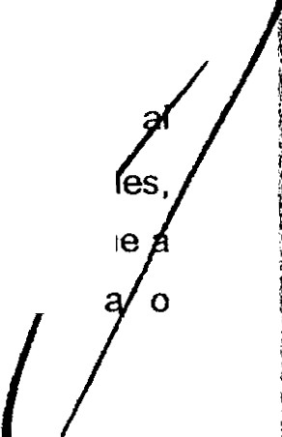

dicho sujeto obligado procediera a entrar al estudio, analizar *y* dar el trámite correspondiente conf me

derecho corresponda a fin de que el sujeto obligado competente resuelva su proce nci

, improcedencia para proporcionarla ya señalada.

1

www.jali<<o.gob - - - - ··- .-- -··

···- ---- - ·•···-_j

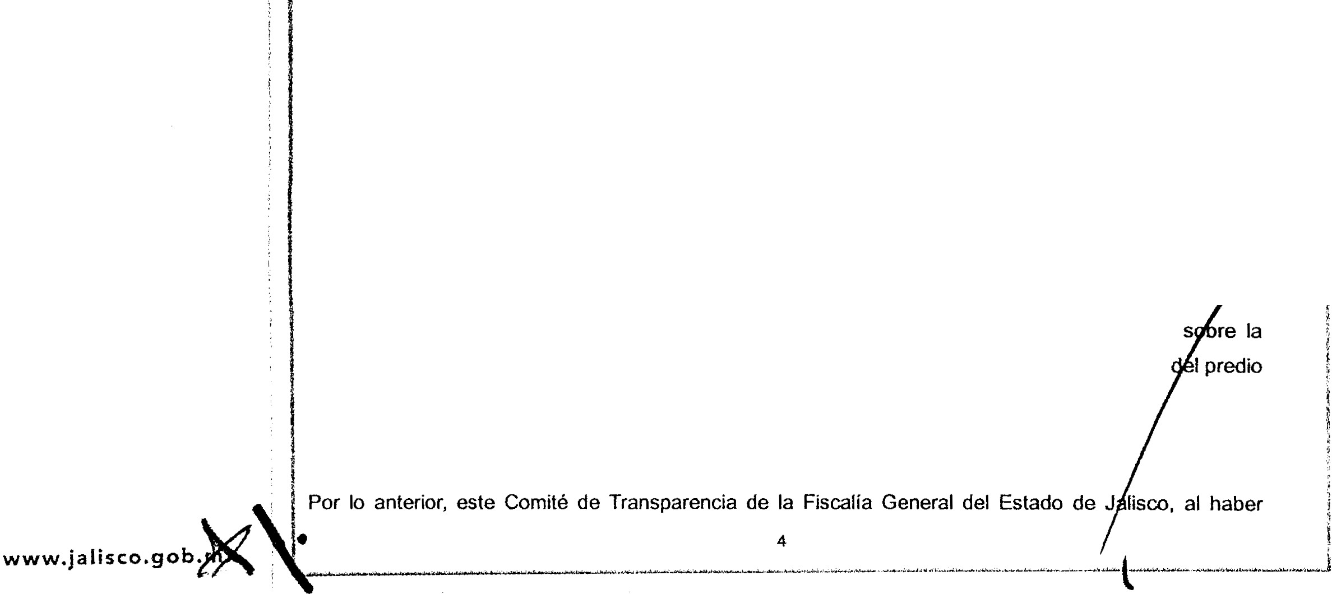

Fiscalía



-

General del Estado

(.i()il lfkOU. UL\00 pt IAl.liCO

Es por lo anterior que respecto de la información restante, correspondiente a: "CON BASE EN LA RESPUESTA DE FOLIO 02166115, SOLICITO SE AMPLIÉ LA INFORMACIÓN SOBRE LA UBICACIÓN PRECISA DE LOS HALLAZGOS DE SITIOS DE INHUMACIÓN CLANDESTINA (CON COORDENADAS, CON EL NOMBRE DEL PREDIO RÚSTICO O LA DIRECCIÓN DEL SITIO DONDE SE REALIZÓ EL HALLAZGO O DE LA MANERA EN QUE LA DEPENDENCIA TENGA LA INFORMACIÓN)..."

La Fiscalía Central y la Fiscalía Regional, se manifestaron en los siguientes documentos, con los que se da contestación a los cuestionamientos competentes para esta Institución:



1.- Oficio SPFC/955/2016, firmado por el C. Licenciado JAIME LIRA HERNÁNDEZ, en su carácter de

Enlace de Transparencia de la Fiscalía Central.

2.- Oficio 399/2016 firmado por el C. Licenciado MARIO ANAYA GONZÁLEZ, en su carácter de

Secretario Particular del Fiscal Regional.

Por lo anterior, a solicitud de la Unidad e Transparencia de la Fiscalía General del Estado de Jalisco. los integrantes de este Comité de Transparencia proceden a realizar el siguiente:

ANÁLISIS

Se tiene a la vista el acuse de presentación de la solicitudes de información pública de la ciudadana así como de los oficios descritos anteriormente, que contienen la

respuesta de las áreas que conforme a sus obligaciones y atribuciones son competentes o que agotando la exhaustividad se estimó pudiesen tenerla, siendo éstas la Fiscalía Central y la Fiscalía Regional, de las cuales se advierte lo siguiente:

La Fiscalía Central, se pronunció contar únicamente con la información correspondiente al número de fosas encontradas en las cuales se han encontrado tres o más cadáveres, cadáveres encontrados, el Municipio en donde han sido encontrados y la fecha, sin otorgar mayor información correspondiente a ampliar la información sobre la ubicación precisa de los hallazgos de los cuerpos, con especificación de coordenadas, nombre del predio o la dirección del sitio donde se realizó el hallazgo.

La Fiscalía Regional, se pronunció contar de la información peticionada, únicamente con la correspondiente al Municipio de hallazgo de los cuerpos. encontrados en fosas clandestinas a part· del año 2009 al 2015, sin otorgar mayor información correspondiente a ampliar la información

ubicación precisa de los hallazgos de los cuerpos, con especificación de coordenadas. nombre o la dirección del sitio donde se realizó el hallazgo.



Fiscalía

General del Estado

**008LEU'O OfL ESTAOO ot J.iU_¡Sl.;()**



analizado todas y cada una de las constancias que anteceden, tiene a bien emitir la siguiente:

**DECLARATORIA DE INEXISTENCIA**

Que respecto a la información solicitada por la ciudadana con fundamento en el artículo 30.1 fracción 11, en correlación con el numerc.tl 86 Bis de la Ley de Transparencia y Acceso a la Información Pública del Estado de Jalisco y sus Municipios; y derivado de las gestiones internas de búsqueda en la Fiscalía Central y la Fiscalía Regional de esta Fiscalía General del Estado, se declara la inexistencia de información en los términos señalados en el contenido del presente Acuerdo; por no existir bases de datos de la información con las características pretendidas por la persona solicitante; dentro de la Solicitud de Acceso a la Información presentada ante la la Unidad de Transparencia de la Fiscalía General del Estado de Jalisco, a través del sistema electrónico INFOMEX JALISCO, a la que le fue asignado el número de folio **00012216,** y que internamente fue registrada en el índice de este sujeto obligado, con el número de procedimiento **LTAIP/FG/019/2016.**

Derivado de lo anterior y una vez que se hace el análisis de la información señalada y solicitada en los procesos de acceso a la información materia del presente, se declara particularmente oomo información inexistente una base de datos con las características pretendidas por la peticionaria atento a los

siguientes:

**CONSIDERAN DOS**

**PRIMERO.-** Que los artículos 6• de la Constitución Política de los Estados Unidos Mexicanos; 4°, go y

15° de la vigente y reformada Constitución Política del Estado de Jalisco; 1°, 2° y demás relativos y aplicables de la vigente Ley de Transparencia y Acceso a la Información Pública del Estado de Jalisco y sus Municipios, establecen como derecho fundamental el acceso a la información pública. el cual será garantizado por el Estado, y que las leyes correspondientes establecerán los procedimientos y mecanismos idóneos para hacer efectivo el ejercicio de este derecho, basado en los principios rectores

en la interpretación y aplicación, al tenor de lo siguiente:

**CONSTITUCIÓN POLÍTICA DE LOS ESTADOS UNIDOS MEXICANOS:**

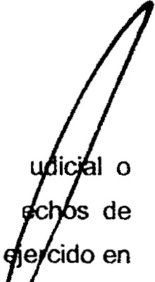

**Artículo 6o.** La manifestación de las ideas no será objeto de ninguna inquisición j administrativa, sino en el caso de que ataque a la moral, la vida privada o los der terceros, provoque algún delito, o perturbe el orden público: el derecho de réplica será

los términos dispuestos por la ley. El derecho a la información será garantizado por el do. 1

l



[**www.jalisco.go**](http://www.jalisco.go/)

"- ----- --·---

5 *P* *áffafu ffiforrna do :: 3-11-2.0-0 7-·-1--0·6--* 2:_j

-r··=-"-"----·--------··- "·--·- ---



Toda persona tiene derecho al libre acceso a información plural y oportuna, así como a



'

1 buscar, recibir y difundir información e ide!aS de toda índole por cualquier medio de

l expresión.



*Párrafo adicionado DOF 11-06-2013*



Fiscalía

-- --

General del Estado

008U:LI\OOt!llSTAOODE iALI.SCO

El Estado garantizará el derecho de acceso a las tecnologías de la información y comunicación, así como a los servicios de radiodifusión y telecomunicaciones, incluido el de banda ancha e internet Para tales efectos, el Estado establecerá condiciones de competencia efectiva en la

prestación de dichos servicios.

*Párrafo adicionado DOF 11-06-2013*

Para efectos de lo dispuesto en el presente artículo se observará lo siguiente:

*Párrafo adicionado DOF 11-06-2013*

A. Para el ejercicio del derecho de acceso a la información, la Federación, los Estados y el Distrito Federal, en el ámbito de sus respectivas competencias, se regirán por los siguientes principios y bases:

*Párrafo reformado (para quedar como apartado A) DOF 11-06-2013*



l. Toda la información en posesión de cualquier autoridad, entidad, órgano y organismo de los Poderes Ejecutivo, Legislativo y Judicial, órganos autónomos, partidos políticos, fideicomisos y fondos públicos, así como de cualquier persona física, moral o sindicato que reciba y ejerza recursos públicos o realice actos de autoridad en el ámbito federal, estatal y municipal, es pública y sólo podrá ser reservada temporalmente por razones de interés público y seguridad nacional,en los términos que fijen las leyes.En la interpretación de este derecho deberá prevalecer el principio de máxima publicidad. Los sujetos obligados deberán documentar todo acto que derive del ejercicio de sus facultades, competencias o funciones, la ley determinará los supuestos específicos bajo los cuales procederá la declaración

de inexistencia de la información.

*Fracción reformada DOF 07-02-2014*



11. La información que se refiere a la vida privada y los datos personales será protegida en los términos y con las excepciones que fijen las leyes.

111. Toda persona, sin necesidad de acreditar interés alguno o justificar su utilización, te rá acceso gratuito a la información pública, a sus datos personales o a la rectificación de éstos.

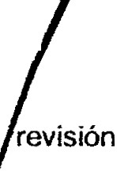

IV. Se establecerán mecanismos de acceso a la información y procedimientos de

expeditos que se sustanciarán ante los organismos autónomos especializados e impar ·aJes que establece esta Constitución.

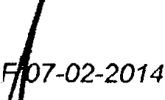

*Fracción reformada DO*

l

' 1 V. Lo• •ujetoo obUgado• debe,an P'ese a' '"' documento• en anñivos 1

[www.jalisco.gob](http://www.jalisco.gob/) \

···

-- ----------·-----·--------'--

--·--- -

----.J

,-"·------------ -------"""-·--



Fiscalía

------ -

General del Estado

ll);() Dl':!l. fSTAOO DE JA.USCO

!

actualizados y publicarán, a través de los medíos electrónicos disponibles, la información

completa y actualizada sobre el ejercicio de los recursos públicos y los indicadores que permitan

1 rendir cuenta del cumplimiento de sus objetivos y de los resultados obtenidos.

*Fracción reformada DOF 07-02-2014*

1 VI. Las leyes determinarán la manera en que los sujetos obligados deberún hacer pública la información relativa a los recursos públicos que entreguen a personas físicas o morales.



VIl. La inobservancia a las disposiciones en materia de acceso a la información pública será sancionada en los términos que dispongan las leyes.

*Párrafo con fracciones adicionado DOF 20-07-2007*

VIII. La Federación contará con un organismo autónomo, especializado, imparcial, colegiado, con personalidad jurídica y patrimonio propio, con plena autonomía técnica, de gestión, capacidad



para decidir sobre el ejercicio de su presupuesto y determinar su organización interna, responsable de garantizar el cumplimiento del derecho de acceso a la información pública y a la protección de datos personales en posesión de los sujetos obligados en los términos que

establezca la ley.



CONSTITUCIÓN POLÍTICA DEL ESTADO DE JALISCO:

Artículo 4°.- Toda persona, por el sólo hecho de encontrarse en el territorio del Estado de Jalisco, gozará de los derechos que establece esta Constitución, siendo obligación fundamental de las autoridades salvaguardar su cumplimiento. Asimismo, el Estado de Jalisco reconoce, protege y garantiza el derecho a la vida de todo ser humano. al sustentar expresamente que desde el momento de la fecundación entra bajo la protección de la ley y se le reputa como nacido para todos los efectos legales correspondientes, hasta su muerte natural.



El derecho a la información pública y la protección de datos personales será garantizado por elEstado en los términos de lo que establecen la Constitución Política de los Estados Unidos Mexicanos, los tratados internacionales de los que el Estado Mexicano sea parte, esta Constitución y las leyes en la materia.

Artículo 9°.- El derecho a la información pública tendrá los siguientes fundamentos:

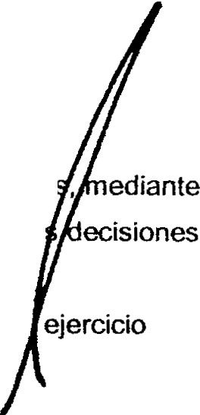

l. La consolidación del estado democrático y de derecho en Jalisco;

11. La transparencia y la rendición de cuentas de las autoridades estatales y municipale , la apertura de los órganos públicos y el registro de los documentos en que constan la públicas y el proceso para la toma de éstas;

· 111. La participación ciudadana en la toma de decisiones públicas, mediante el

. derecho a la información;

[www.jalisco.gob}'](http://www.jalisco.gob/) ·._ • - - - - -·" ---·- -.-· - ··---} . -·----· -----..·-·-

del

---··------·-· -··-· ·-- · --····-·-·



....



Fiscalía

General del Estado

·- - - -. ·

OOiKf.IU•'O O:EJ... U"r.WO Dt.J.Af..ISCO

1

IV La información pública veraz y oportuna;

V La protección de datos personales en posesión de sujetos obligados; y

1 VI. La promoción de la cultura de transparencia, la garantía del derecho a la información y la



resolución de las controversias que se susciten por el ejercicio de este derecho a través del Instituto de Transparencia e Información Pública y Protección de Datos Personales del Estado de Jalisco.

Artículo 15.- Los órganos del poder público del Estado proveerán las condiciones para el ejercicio pleno de la libertad de las personas y grupos que integran la sociedad y propiciarán su participación en la vida social, económica, política y cultural de la entidad. Para ello:

IX. Las autoridades estatales y municipales promoverán y garantizarán la transparencia y el derecho a la información pública, en el ámbito de su competencia; y



X...

La ley regulará el ejercicio del derecho a la información pública y el procedimiento para hacerlo efectivo; las obligaciones por parte de los sujetos de aplicación de la ley respecto a la transparencia y el derecho a la información pública, así como las sanciones por su incumplimiento, de conformidad con lo establecido por la Constitución Política de los Estados Unidos Mexicanos, la Ley General de Transparencia y Acceso a la Información Pública, esta Constitución y demás normatlvidad aplicable en la materia.



Será obligación de las autoridades estatales y municipales, de cualquier otro organismo público, así como de cualquier persona física, jurídica o sindicato que reciba y ejerza recursos públicos o realice actos de autoridad, proporcionar la información pública en su posesión, rendir cuentas de sus funciones y permitir el ejercicio del derecho a la información en los términos de la ley.

LEY DE TRANSPARENCIA Y ACCESO A LA INFORMACIÓN PÚBLICA DEL ESTADO DE JALISCO Y SUS MUNICIPIOS:

Artículo 1°. Ley-Naturaleza e Interpretación.

1. Esta ley es de orden e interés público, y reglamentaría de los artículos 6 y 16 párrafo seg do de la Constitución Política de los Estados Unidos Mexicanos, en lo relativo a datos persona s en posesión de entes públicos, así como párrafo tercero, 9 y 15 fracción IX de la Constitución olítica

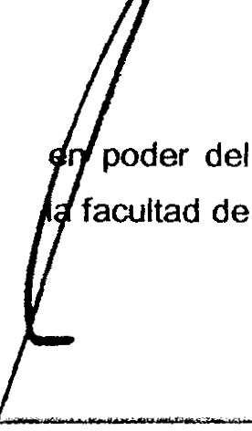

del Estado de Jalisco.

2. La información materia de este ordenamiento es un bien del dominio público Estado, cuya titularidad reside en la sociedad, misma que tendrá en todo momento disponer de ella para los fines que considere.



\"'.·e-------

www.ja U«o.gob.

8

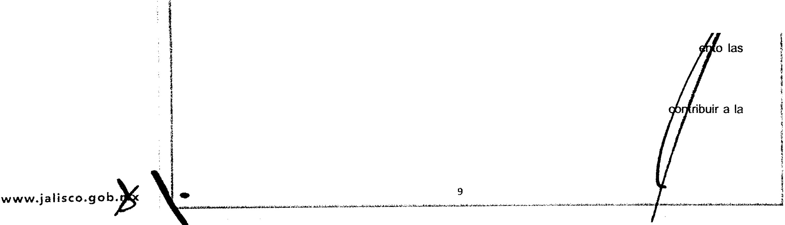

Fiscalía

·- - -

General del Estado

**c.o.LEU.:O DU ESl'AJ:XJ** Of JA.LLSC0

3. El derecho de acceso a la información pública se interpretará conforme a la Constitución Política de los Estados Unidos Mexicanos; la Declaración Universal de los Derechos Humanos; el Pacto Internacional de Derechos Civiles y Políticos; la Convención Americana sobre Derechos Humanos; la Convención sobre la Eliminación de todas las Formas de Discriminación Contra la Mujer, y demás instrumentos internacionales suscritos y ratificados por el Estado Mexicano y la interpretación que de los mismos hayan realizado los órganos internacionales especializados; así como lo dispuesto por la Constitución Política del Estado de Jalisco, favoreciendo en todo tiempo

los principios pro persona y de máxima publicidad.



4. El ejercicio del derecho de acceso a la información no estará condicionado a que el solicitante acredite interés alguno o justifique su utilización, ni podrá condicionarse el mismo.

**Artículo** 2°. Ley-Objeto.

1. Esta ley tiene por objeto:

L Reconocer el derecho a la información como un derecho humano y fundamental;

11. Transparentar el ejercicio de la función pública, la rendición de cuentas, así como el proceso de la toma de decisiones en los asuntos de interés público;



111. Garantizar y hacer efectivo el derecho a toda persona de solicitar, acceder, consultar, recibir, difundir, reproducir y publicar información pública, de conformidad con la presente ley;

IV. Clasificar la información pública en posesión de los sujetos obligados y mejorar la organización de archivos;

V. Proteger los datos personales en posesión de los sujetos obligados, como información confidencial, de conformidad con las disposiciones legales aplicables;



VI. Regular la organización y funcionamiento del Instituto de Transparencia, Información Pública del Estado de Jalisco;

VIl. Establecer las bases y la información de interés público que se debe difundir proactivamente;

VIII. Promover, fomentar y difundir la cultura de la transparencia en el ejercicio de la función pública, el acceso a la información, la participación ciudadana, así como la rendición de cuentas, a través del establecimiento de políticas públicas y mecanismos que garanticen la publicidad de información oportuna, verificable, comprensible, actualizada y completa, que se difunda los formatos más adecuados y accesibles para todo el público y atendiendo en todo mom condiciones sociales, económicas y culturales de cada región;

IX. Propiciar la participación ciudadana en la toma de decisiones públicas a fin de consolidación de la democracia; y

-·-"···-·--·--·--··-··--· ......................

!



l

......... ,.,_,,...,..,-·...·...

'•"· ...... '.......,........ :.· -'"''""'..._........ .., ""-""''"'"'··

"\,,

\,.....,,

'\\

'\



X. Establecer los mecanismos para garantizar el cumplirniento y la efectiva aplicación de las

medidas de apremio y las sanciones que correspondan.

Fiscalía



G eneral del Estado

ooau:u:o DEL ES.T'A.OO Of JA.USCO

SEGUNDO.- Que de los numerales 24 punto 1 fracción 11, 29 punto 2, 30 punto 1 fracción 11, 86 punto 1 fracción 111 y 86-Bis puntos 1, 3 fracciones 1 y 11 y 4 de la misma Ley de Transparencia y Acceso a la Información Pública del Estado de Jalisco y sus Municipiosse ciesprende la obligatoriedad de esta Fiscalía General del Estado de Jalisco, para recibir y dar trámit-e a las solicitudes de acceso a la información pública, llevar a cabo la búsqueda y localización de la información pública solicitada, y emitir la respuesta correspondiente, particularmente que niegue el acceso a la misma, por ser declarada inexistente, por el Comité de Transparencia, al tenor de lo siguiente:

Artículo 24. Sujetos Obligados -Catálogo.



1. Son sujetos obligados de la ley:

11. El Poder Ejecutivo del Estado de Jalisco;

Artículo 29. Comité de Transparencia-Funcionamiento.

2. El Comité de Transparencia requiere de la asistencia de cuando menos dos de sus integrantes para sesionar y sus decisiones se toman por mayoría simple de votos, con voto de calidad de su presidente en caso de empate.

Artículo 30. Comité de Transparencia-Atribuciones.

1. El Comité de Transparencia tiene las siguientes atribuciones:

l. Instituir, coordinar y supervisar, en términos de las disposiciones aplicables, las acciones y los procedimientos para asegurar la mayor eficacia en la gestión de las solicitudes en materia de acceso a la información;



JI. Confirmar, modificar o revocar las determinaciones que en materia de ampliación del plazo de respuesta, clasificación de la información y declaración de inexistencia o de incompetencia realicen los titulares de las áreas del sujeto obligado;

111. Ordenar, en su caso, a las áreas competentes, que generen la información que derivad sus facultades, competencias y funciones deban tener en posesión o que, previa acreditad la imposibilidad de su generación. exponga, de forma fundada y motivada, las razones cuales no ejercieron dichas facultades. competencias o funciones, lo anterior de canfor

su normativa interna;

[www.jalisco.gob.](http://www.jalisco.gob/)

"-- ····-···

1

..J

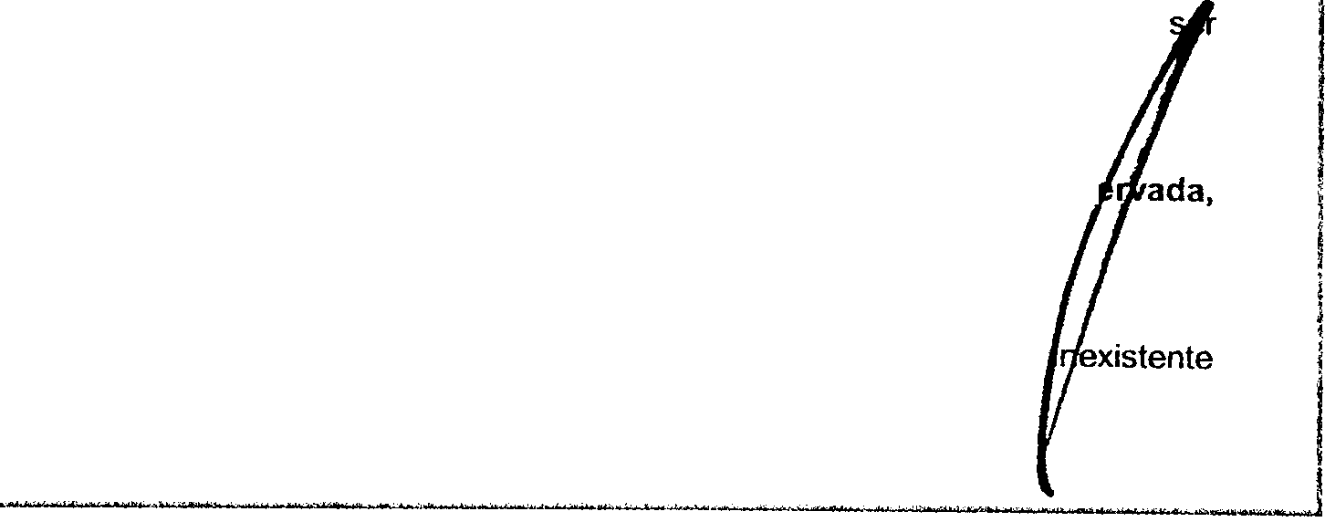

Fiscalía

---- ----

General del Estado

G()SI.U;)o;() Dkl. Ul"-00Di lAUSOJ

[www.jalisco.gob.}l](http://www.jalisco.gob/)

1.- Establecer políticas para facilitar la obtención de información y el ejercicio del derecho de acceso a la información;

11.- Promover la capacitación y actualización de los servidores públicos y de los int¡egrantes adscritos a la Unidad;

111.- Establecer programas de capacitación en materia de transparencia, acceso a la información, accesibilidad y protección de datos personales, para todos los servidores públicos o integrantes

del sujeto obligado;

IV. Recabar y enviar al Instituto, de conformidad con los lineamientos que éste expida, los datos necesarios para la elaboración del informe anual;

V. Solicitar y autorizar la ampliación del plazo de reserva de la información, de conformidad con las disposiciones aplicables en la materia;

VI. Revisar que los datos de la informaciónconfidencial que reciba sean exactos y actualizados; VIl. Recibir y dar respuesta a las solicitudes de acceso, clasificación, rectificación, oposición.

modificación, corrección, sustitución, cancelación o ampliación de datos de la información confidencial, cuando se lo permita la ley;

VIII. Registrar y controlar la transmisión a terceros, de información reservada o confidencial en su poder;

IX. Establecer un índice de la información clasificada como confidencial o reservada; y

X. Las demás que establezcan otras disposiciones legales y reglamentarías aplicables.

Artículo 86. Respuesta de Acceso a la Información -Sentido.

1. La Unidad puede dar respuesta a una solicitud de acceso a la información pública en sentido:

l. Afirmativo, cuando la totalidad de la información solicitada sí pueda ser entregada, sin importar los medios, formatos o procesamiento en que se solicitó;

11. Afirmativo parcialmente, cuando parte de la información solicitada no pueda otorgarse por reservada o confidencial, o sea inexistente; o

111. Negativo, cuando la información solicitada no pueda otorgarse por ser res confidencial o inexistente.

Artículo 86-Bis.Respuesta de Acceso a la Información - Procedimiento para Declarar la Información.

11

-· , -· -"··-- -.-.-,· -·-·-··""'•···----·.-·

Í



•«=•--··'""' .• "'''""' -- - - ,



"-,

'-',

¡ 1. En los casos en que ciertas facultades, competencias o funciones no se hayan ejercido, se 1

f debe motivar la respuesta en función de las causas que motiven la inexistencia. ¡



Fiscalía

General del Estado

OOSlE.V.:O DlL TI\00 01;. JALISCO

¡! l

3. Cuando la información no se encuentre en los archivos del sujeto obligado. el Comité de



Transparencia:

l.Analizará elcaso y tomará las medidas necesarias para localizar la información;

11. Expedirá una resolución que confirme la inexistencia deldocumento;

4. La resolución del Comité de Transparencia que confirme la inexistencia de la información solicitada contendrá los elementos mínimos que permitan al solicitante tener la certeza de que se utilizó un criterio de búsqueda exhaustivo, además de señalar las circunstancias de tiempo, modo y lugar que generaron la inexistencia en cuestión y señalará al servidor público responsable de contar con la misma.

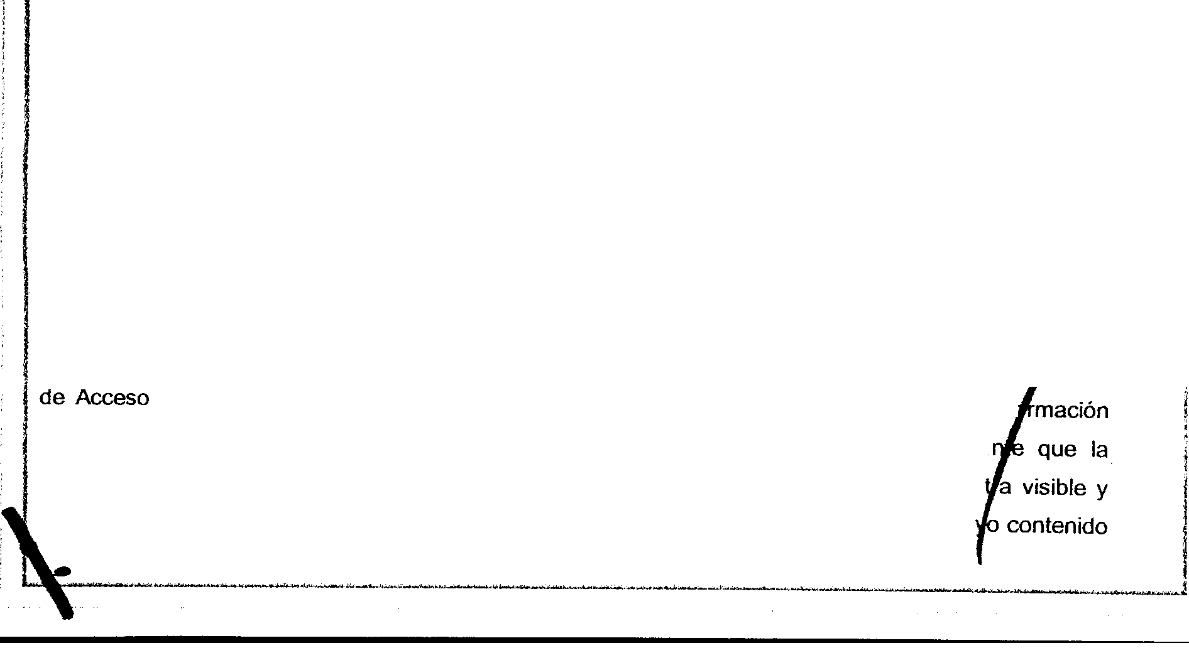

Artículo 87. Acceso a Información-Medios.

1. El acceso a la información pública puede hacerse mediante:

L Consulta directa de documentos;

11. Reproducción de documentos;

111. Elaboración de informes específicos; o

IV. Una combinación de las anteriores.

2. Cuando parte o toda la información solicitada ya esté disponible al público en medios impresos, tales como libros. compendios, trípticos, archivos públicos, formatos electrónicos disponibles en Internet o en cualquier otro medio, o sea información fundamental publicada vía intemet, bastará con que así se señale en la respuesta y se precise la fuente, el lugar y la forma en que puede consultar, reproducir o adquirir dicha información, para que se tenga por cumplimentada la

solicitud en la parte correspondiente.

3. La información se entrega en elestado que se encuentra y preferentemente en elformato rocesar calcular o resentar la información de for

distinta a como se encuentre.

Tiene sustento a lo anterior, el Criterio 15/09, emitido por el anteriormente denominado Instituto ederal a la Información Gubernamental {IFAI), para interpretar la inexistencia de la inf

pretendida por los solicitantes, al ser considerada una -cuestión de hecho-, no obsta

dependencia o entidad cuente con facultades para poseer información, la cual se encuen consultable en su sitio oficial: [http://inicio.ifai.org.mx/Criterios/015-09%201nexistencia.pdf,](http://inicio.ifai.org.mx/Criterios/015-09%201nexistencia.pdf) cu

www.jalisco.gob.)J: 12

- - ·'= ·•··""'; .,.,·o;..,;..,:...."".. ;..'•·""'•·""""''•-'· .;..·--·•.-·...:...•··...-'-"'-'"'... .:o:.j-'"-"-'·"'·.;..;,o...._ ,.........""....'·......;;.,;"""""""''•...._...,....,..,.••,,..,,......._.,.,·.ot""•;o..-.;O. ..:...................,.;..;.'"'"'...,........,.........,_



..



•

Fiscalía

General del Estado



1

se invoca a continuación:

*La inexistencia es un concepto que se atribuye a la información solicitada. El artí.cu/o 46 Ley Federal de Transparencia y Acceso* a *la Información Pública Gubernamental establece que cuando los documentos no se encuentren en los archivos de la unidad administrativa, ésta deberá remitir al Comité de Información de la dependencia* o *entidad la solicitud de* acceso1 *y el oficio en donde lo manifieste,* a *efecto de que dicho Comité analice el caso y tome* /as *medidas pertinentes para localizar el documento solicitado y resuelva en consecuencia. Asimismo, el referido artículo dispone que en* caso *de que el Comité no encuentre el documento, expedirá una resolución que*



*confirme la inexistencia del mismo y notificará al solicitante,* a *través de la unidad de enlace,*

*dentro del plazo establecido en el artículo 44 de la Ley. Así, la inexistencia implica necesariamente que la información no* se *encuentra en los archivos de la autoridad s decir, se trata de una cuestión de hecho-, no obstante que la dependencia* o *entidad cuente con facultades para poseer dicha información. En este sentido,* es *de señalarse que la inexistencia* es *un concepto que se atribuye* a *la información solicitada.*



*Expedientes:*

*0943/07 Secretaría de Salud-*

*5387JOB Aeropuerto y Servicios Auxiliares-* ,

*6006/08 Secretaría de Comunicaciones y Transportes - .*

*0171/09 Secretaria de Hacienda y Crédito Público-.*



*2280/09 Policfa Federal-*

Del mismo modo, motiva a este Comité de Transparencia para declarar inexistencia, el contenido del Criterio 00112011 pronunciado por el Consejo del Instituto de Transparencia e Información Pública de Jalisco (ITEI), que conforme a lo dispuesto en las fracciones IV y V del artículo 46 con relación al110 de la entonces vigente Ley de Transparencia e Información Pública del Estado de Jalisco, sensible de la necesidad de elaborar criterios de apoyo para la interpretación y aplicación de la ley de la materia, por iniciativa propia de ese organismo público, se tuvo a bien considerar lo siguiente:

*El Pleno del Consejo de/Instituto de Transparencia e Información Pública de Jalisco, tiene* a *bien autorizar y aprobar los criterios que auxilien* a *los integrantes de los sujetos obligados, en* /a *aplicación e interpretación precisa del artículo* 77 *de* /a *Ley de Transparencia e Información Pública del Estado de Jalisco, de conformidad* a /os *siguientes*



*CONSIDERANDOS:*

*f. Que este Consejo, con fecha 15 quince de diciembre del año 2009* dos *mil nueve, auto aprobó* /os *CRITERIOS RESPECTO A LOS REQUISITOS QUE DEBEN REUNI LAS RESPUESTAS QUE EMITEN LOS SUJETOS OBLIGADOS EN LAS DECLARACI ES DE INFORMACIÓN INEXISTENTE Y DE NO ACCESO POR NO TENER COMPETEN*

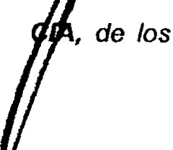

*cuales se destaca lo siguiente:*

l

*"PRIMERO.-* Los *sujetos obUgadill, ante lE inexistencia de infonnadón deben emi un dictamen* 1

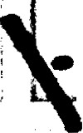

[www.jalisco.gob.](http://www.jalisco.gob/)

....r""""-----·- -- ··--; --

13



Fiscalía



- - - - - -

General d el Estado

**D LEStAOODEJAUSCt>**

*en el que expresamente se cite la normatividad aplicable, razonar y explicar como es que el hecho concreto se adecua* a *la hipótesis normativa, además de acreditar las causas que derivan en tal premisa. Entendiendo que los informes de inexistencia de información forzosamente deberán contener: Normatividad aplicable: los artículos de la ley en materia* y/o *cualquier otra ley ajustable al caso en concreto. Razonamiento* o *Explicación: Exponer de forma clara y concisa el porque el articulo referenciado es aplicado al caso de inexistencia de la información* ya sea *en caso de que ésta no se haya generado* o *que por otra cuestión ya no exista físicamente. Justificación: Probar lo expuesto mediante constancias, actas circunstanciadas, denuncias de*

*carácter penal,* o *cualquier otro documento que pueda acreditar que la información es inexistente.n*



*Criterios que en términos generales aluden a los requisitos que deben reunir las respuestas que concretan una declaración de información inexistente, es decir, se trata de un planteamiento genérico, del que se desprende la interpretación de la disposición legal que compele para que las declaraciones de inexistencia, cumplan con la triple obligación de fundar, motivar y justificar (probar con medios de convicción suficientes).*

*Derivado de la generalidad de aquella postura, surge la necesidad de puntualizar el alcance de justificar o probar hechos según sea su carácter positivo* o *negativo, de modo que el presente documento se emite con estrecha vinculación a los predichos criterios, entendiendo que Jos complementan sin excluirlos.*

***11.*** *Que el artículo 6 de la Ley de Transparencia e Información Pública del Estado de Jalisco, en su fracción VIl prevé que el derecho a la información pública debe regirse, entre otros, por el principio de "celeridad y seguridad jurídica del procedimiento".*

***111.*** *Que de conformidad con Jos artículos 14 y 16 de la Constitución Política de los Estados Unidos Mexicanos, el principio de seguridad jurídica, parte del respeto y aplicación por parte de las autoridades de las formalidades esenciales del procedimiento en su actuar, conforme* a *las leyes expedidas con anterioridad al hecho, efectuando actos que les sean atribuidos o facultados por*

*las leyes, fundándolos y motivándolos.*

***1\1.*** *Que de conformidad con la fracción VI/ del artículo* 7 *de la Ley de la materia, la transparencia se entiende como el "conjunto de disposiciones y actos mediante los cuales* /os *sujetos obligados tienen el deber de poner a disposición de las personas solicitantes la información pública que poseen y dan* a *conocer, en su caso, el proceso y la toma de decisiones de acuerdo* a *su competencia, así como las acciones en el ejercicio de sus funciones".*

*Debiendo tener presente que todo acto, supone una conducta activa o pasiva, es decir. act positivos o negativos, siempre que se refleje en un hacer,* o *bien la omisión o abstención de o Actos que se distinguen por los efectos que producen, dicho de otra forma, las consecu jurídicas de circunstancias concretas, derivan del resultado de movimientos positivos u ac vo* , o

*en su defecto, por pasividad u omisión, lo que implica la ausencia de actos.*

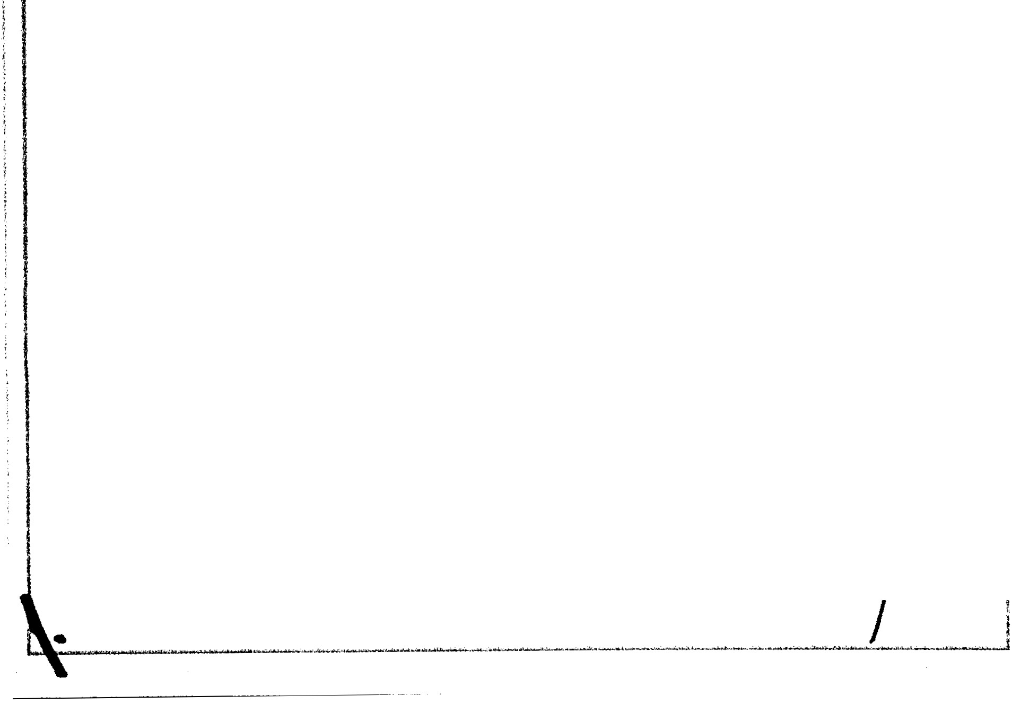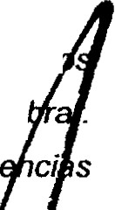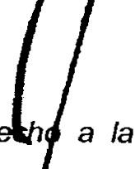

*V. Que los sujetos obligados, se constituyen* como *promotores y garantes del de,-, información en los términos y alcances de la Ley de Transparencia* e *Información Púb ca del*

[www.jalisco.gob.](http://www.jalisco.gob/) *!* 14

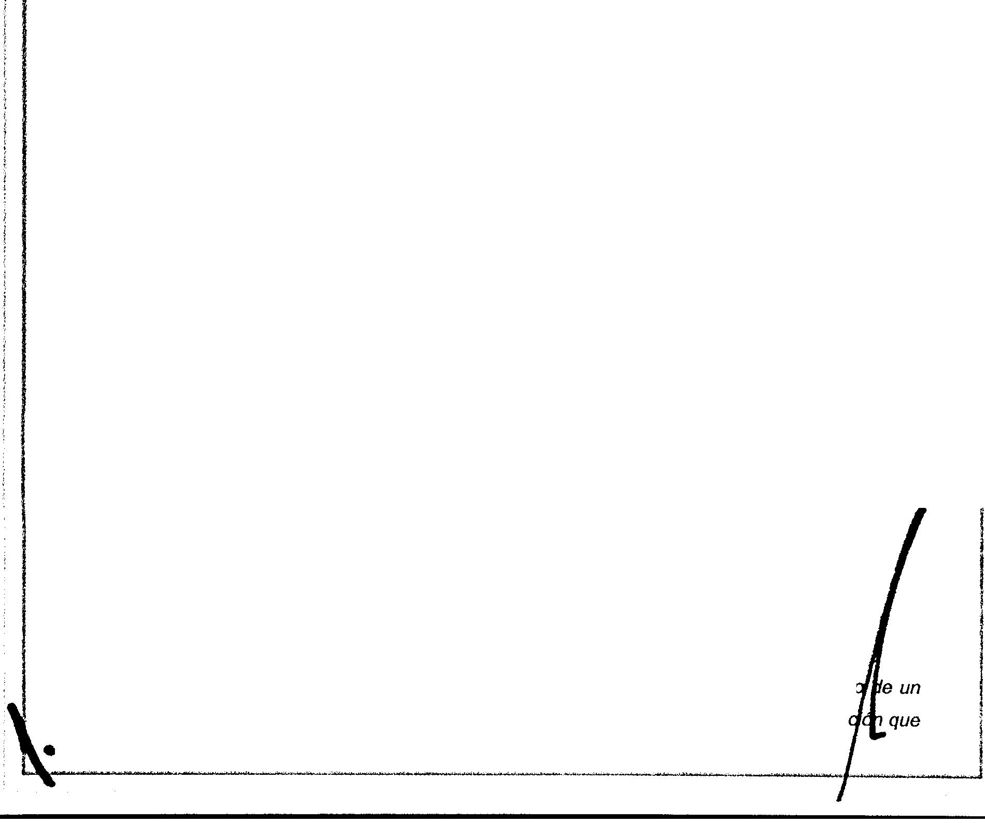

Fiscalía

· - - - - ­

General del Estado

OOflli:íC.M) DEL ¡;_fl.\00 Dt io\LI.S(.'O

[www.jalisco.gob.](http://www.jalisco.gob/)

*Estado de Jalisco, de confonnidad con lo estatuido por el precepto* 5° *de este ordenamiento.*



*VI. Que la Ley de Transparencia e lnfonnación Pública del Estado de Jalisco, en ;u artículo* 77 *señala que "cuando a los sujetos obligados se les solicite información inexistente* o *que no tengan acceso a ella por no ser de su competencia, éstos deberán emitir dictamen fundado y motivado, en el que justifiquen esta situación.".*

*VI/. Que de conformidad con el Diccionario de la Real Academia Espar1ola, por justificar, se entiende, "Probar algo con razones convincentes, testigos* o *documentos 1* ': *De esta fonna, se entiende que el legislador impone al sujeto obligado el deber de probar y sustentar la inexistencia de información con medios de convicción.*

*VIII. Por otra parte, el Diccionario de la Real Academia Española, define a la inexistencia como la*

*"falta de existencia".*

*De modo que la inexistencia, consiste en un hecho de tipo negativo derivado de la falta de existencia y por disposición legal, el sujeto obligado tiene el deber de probar tal circunstancia, es decir, aportar medios de convicción que verifiquen el hecho negativo.*

*El jurista Cipriano Gómez Lara, en relación al objeto de la proeba señala:*

*"Se ha sostenido tradicionalmente que el objeto de la prueba son los hechos jurídicos, comprendidos desde luego los actos jurídicos. Es importante precisar que, en todo caso, el acto* o *hecho jurídico objeto de la prueba debe implicar la realización de un supuesto normativo del cual las partes infieren consecuencias jurídicas que esgrimen como fundamento de sus pretensiones (los actores)* o *de sus resistencias (Jos demandados). En otras palabras, se esgrime la existencia de un hecho -que debe probarse- y tal hecho encaja en,* o *corresponde* a *la realización de un supuesto normativo que precisamente al haberse realizado -objeto de la prueba- producirá consecuencias jurídicas, esto es, derechos u obligaciones."*

*IX. Que es principio de derecho el dicho "el que afinna está obligado a probar", no obstante, existen supuestos en los cuales el que niega, debe también probar.*

*X. Por su parte, el Código de Procedimientos Civiles del Estado de Jalisco, señala diversos supuestos en los cuales el que niega está obligado* a *probar, tal y como se aprecia en el artículo*

*287 que señala:*

*"Artículo* 287.- *El que niega sólo está obligado* a *probar:*

*l. Cuando la negación envuelva la afirmación expresa de un hecho;*

*11. Cuando se desconozca la presunción legal que tenga en su favor el colitigante;*

*111. Cuando se desconozca la capacidad; y*

*IV. Cuando la negativa fuere elemento constitutivo de la acción."*

*Mientras que Cipriano Gómez Lara, señala que "en cuanto al carácter positivo* o *negativ hecho* o *acto, no parece haber ninguna base, ni racional ni científica, que permita la distin*

15



Fiscalía



------·

General del Estado

**QOlllatlrriO Df.L AOO DE lAI...lSCO**

*depende, en todo* caso, *de la estructura gramatical de la* frase *u oración en que* se *haga la postulación del hecho. En otras palabras, el hecho jurídico en sí* es *neutral en cuanto* a *una calificación de la expresión sígnmcatíva a través de la cual/a persona, el* ser *pensante, sostiene la existencia* o *no del hecho jurídico. Además, en* las *formas de decir las cosas, cuando se hace expreso lo negativo puede haber aspectos positivos implícitos, y viceversa. Ejemplo: si alguien afirma que* es *soltero (hecho positivo) está negando ser* casado, *viudo* o *divorciado (hechos*

*negativos); si alguien afirma estar hoy en determinado lugar (positivo) niega estar en otros Jugares*



mismo *tiempo (negativo);* si se *niega haber estado en Guada/ajara en determinada fecha*

*al*

*(negativo), hay la afirmación implícita de haber estado necesariamente en otro lugar (positivor.*

*XI. Que la Ley de Transparencia e Información Pública del Estado de Jalisco, dentro del citado*



*artículo* 77, *impone la obligación de justmcar, tanto para las declaraciones de información inexistente, como en los casos en que no* se *tenga acceso por no ser de su competencia; sin embargo, en el segundo supuesto* se *debe precisar que la competencia se funda y sustenta en las leyes y reglamentos, de modo que los pronunciamientos de los sujetos obligados relativos a la incompetencia legal, se satisface con el dictamen debidamente fundado y motivado, sin que sea necesario justmcar el supuesto, dado que es principio de derecho el que reza que: "sólo los hechos son objeto de prueba, no así el derecho".*

*XII. Que este Consejo, en la resolución de los recursos de revisión relativos* a *las declaraciones de información inexistente, advierte que los sujetos obligados incumplen con la obligación de fundar, motivar y principalmente justificar tal circunstancia.*

*Por lo anterior, el Pleno del Consejo del Instituto de Transparencia e Información Pública de Jalisco, tiene a bien aprobar, para* su *posterior publicación en el portal de Internet de este Instituto, los siguientes:*



***CRITERIOS***

***PRIMERO.-*** *La respuesta que emite el sujeto obligado, ante la inexistencia de información, constituye pronunciamiento sobre hechos de tipo negativo.*

***SEGUNDO.-*** *La declaración de información inexistente debe emitirse de forma fundada y motivada, en la cual, se dé* a *conocer el aspecto positivo* o *negativo del hecho, reflejando el hacer,* o *bien la omisión* o *abstención de obrar del sujeto obligado, tal y como se refleja de la Ley de Transparencia e Información Pública del Estado de* Jalisco *y* su *interpretación en los CRITERIOS RESPECTO A LOS REQUISITOS QUE DEBEN REUNIR LAS RESPUESTAS QUE EMITEN LOS SUJETOS OBLIGADOS EN LAS DECLARACIONES DE INFORMACIÓN INEXISTENTE Y DE NO ACCESO POR NO TENER COMPETENCIA.*



***TERCERO.-*** *De conformidad con la Ley de la materia,* /os *sujetos obligados deben justifica* es

*decir, demostrar con medios probatorios suficientes, y sustentar las declaraciones de info inexistente, siempre que el pronunciamiento conlleve una afirmación,* o *bien, cuando e tanda*

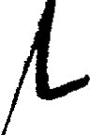

www.ja U m .gob. • *\ o-b-lt-·gadoa-ge""""* o *pa.eec* la *infommáón*/*.*·a_t_:_:



-····- --·-·-··- ------ ----.

,-- -------- - --------·---·----- ····-"'-,,



!



l

,- ;



Fiscalía

- - -

General del Estado

G08lf k>'O Dn UTAC.IO Df JAl..lSCO

[www.jalisco.gob.](http://www.jalisco.gob/)

. *Guadalajam, JaJ;sco. a 1° de ma"o* 00 *20"- Se autoriza<on y aprobaron los ¡xesentes 001/2011_-* l·.,

*CRITERIOS RESPECTO A LA NATURALEZA Y ALCANCE DE LAS RESPUE:STAS QUE*

*EMITEN LOS SUJETOS OBLIGADOS EN LAS DECLARACIONES DE INFORMACIÓN INEXISTENTE.*



Dicho criterio se encuentra en el sitio oficial del órgano garante de esta entidad federativa. en la dirección electrónica: <http://www.itei.org.mx/v3/documentos/art12->

14/criterio_informacion_inexistente_1marzo2011.pdf

En este orden de ideas, es preciso resaltar el criterio que el Consejo del Instituto de Transparencia e Información Pública de Jalisco, aplicó al resolver el RECURSO DE REVISIÓN 12112013- RR00003813, en la sesión ordinaria celebrada el día 29 veintinueve de Mayo del año 2013 dos mil trece, derivado de la inconformidad en la respuesta emitida por la Unidad de Transparencia de esta Fiscalía General del Estado de Jalisco, dentro del expediente administrativo de información LIPEJ/FG/075/2013 iniciado con motivo de la solicitud electrónica INFOMEX JALISCO 00543313, en el que el solicitante se inconformó ante la negativa de este sujeto obligado, para proporcionar estadística tan precisa, como la cantidad de muertes de ciclistas provocadas por automóviles o camiones, desde el año 1980 al2013, desglosada por mes *y* año;- de la cual, esta Fiscalía Estatal tuvo a bien indicarle por conducto de la Unidad de Transparencia, que de la información solicitada, sólo se logró obtener información que correspondía a la Zona Metropolitana de Guadalajara, *y* qtie correspondía a los años 2008 dos mil ocho al 2012 dos mil doce, siendo la única que se tenía registrada en tal sentido. Ello ante la ausencia de una base de datos tan precisa como se pretendía obtener información, para lo cual recurrió al medio de impugnación, aduciendo que este sujeto obligado no justificó la inexistencia de la información por el resto del periodo pretendido, a lo que el Organismo Público garante en esta entidad federativa, tuvo a bien analizar *y* valorar el sentido de la resolución *y* las documentales ofrecidas por esta dependencia, con las que se demostró la exhaustividad para hacer valer *y* respetar el derecho del acceso a la información pública, determinando en su resolutivo. CONFIRMAR la resolución impugnada, señalando que, el sujeto obligado realizó las gestiones internas necesarias para recabar *y* proporcionar la información al solicitante, habiendo acreditado que la información solicitada no se encontraba resguardada en la forma en que lo requirió el particular, máxime que el sujeto obligado no tiene obligación de procesar los datos en forma distinta a como se encuentre, conforme a lo dispuesto entonces en la Ley de Información Pública del Estado de Jalisco *y* sus Municipios, ello conforme al estudio de fondo del considerando VIII de dicha sesión que. a continuación se transcribe:



*VIII.- Estudio de fondo del asunto.- Los agravios planteados por el recurrente resultan ser*

*INFUNDADOS; de acuerdo* a *los siguientes argumentos:*

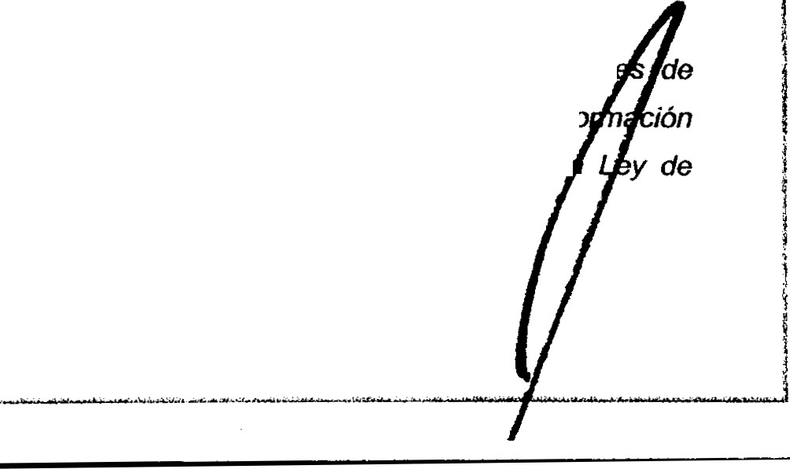

*Las Unidades de Transparencia tienen la atribución de recibir y resolver las solicitud información pública, así como requerir y recabar de las oficinas correspondientes la in pública de las solicitudes, con fundamento en el artículo 31 fracciones IV y IX de 1*

*Información Pública del Estado de Jalisco y sus Municipios, que a la letra dice:*

*"Artículo 31. Unidad- Atribuciones*

17

,---- -·· ""··--·---·-- ....-..,·--- ·· ··"'· - ·--· ..-·-.



1 *1. La Unidad tiene las siguientes atribuciones:*



Fiscalía

- -

General del Estado

**C08lfPO PEl tsr'AOO MUSCO**

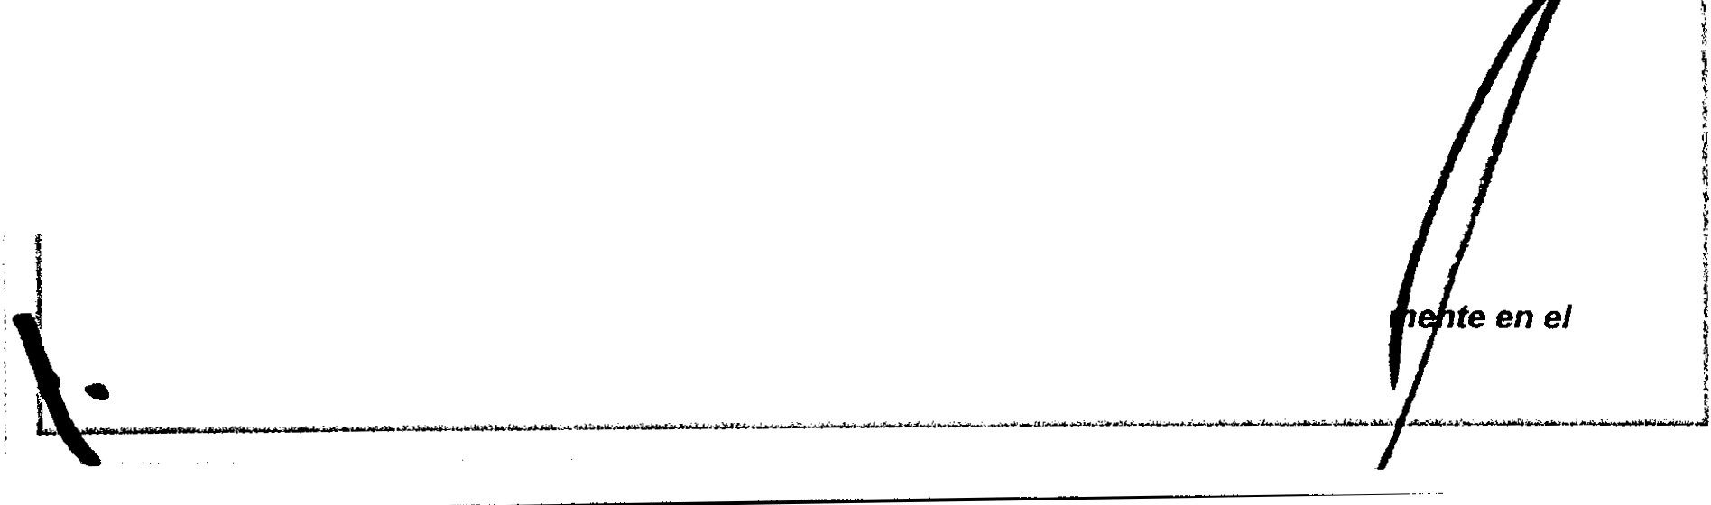

[www.jalisco.gob}](http://www.jalisco.gob/)(

*IV Recibir y resolver las solicitudes de información pública, para lo cual debe int1:Jgrar el expediente, realizar los trámites internos y desahogar el procedimiunto respectivo;*

*IX Requerir y recabar de las oficinas correspondientes la informacl'ón pública de fas solicitudes procedentes;*

*En éste sentido, derivado de las constancias que obran en el expediente del presente asunto,* se *desprende que la Unidad de Transparencia del* sujeto *obligado, actuó apegada* a *derecho ya que realizó las gestiones internas necesarias para recabar la información solicitada por el particular, sin embargo, de los oficios remitidos por* las *diversas áreas de la Fiscalía General del Estado de Jalisco, mismos que fueron adjuntados por el sujeto obligado en* su *informe de Ley, se advierte*

*que la información que requiere el recurrente de* /os *años1980* a *2007,* es *información inexistente,*

*toda vez que el sujeto obligado no cuenta con una* base *de datos donde* se *archive* o *resguarde fa información en* /os *términos que lo requiere el solicitante, sino que, como manifiesta el sujeto obligado en su informe de Ley, sólo cuenta con una base de datos donde* se *registra el número de averiguaciones previas iniciadas anualmente, desglosadas por periodos de quince días, en Jos que* se *precisa el delito denunciado, el municipio; la zona y la colonia donde se cometió el ilícito, y que sobre el dato especifico solicitado por el particular, solo se registran como Homicidio tmprudenciar, que es el que ordinariamente* se *registra cuando una persona muere* a *consecuencia de un accidente vial, indistintamente que hayan participado vehículos de uso particular* o *de transporte público,* o *si fa víctima iba caminando,* a *bordo de una bicicleta, motocicleta o vehículo.*



*Por lo anterior y dado que por un lado proporciona la información con la que cuenta y con las manifestaciones que realizada en su informe, el sujeto obligado proporciona una dirección electrónica donde se puede consulta la base de datos con la que cuenta la Fiscalía General del Estado de Jalisco, misma que contiene tos rubros descritos en el párrafo anterior.*

*htfp:Jiinfopublicapgj.jalisco.gob.mx/Transparencia_PGJEJ/Estadisticas_PGJEJ!estadisticas_pgjej. htm*

*Lo procedente es CONFIRMAR la resolución impugnada, toda vez que el sujeto obligado realizó las gestiones internas necesarias para recabar y proporcionar la información al solicitante, habiendo acreditado que fa información solicitada no* se *encontraba resguardada en la forma en que lo requirió el particular, máxime que el sujeto obligado no tiene obligación de procesar los datos en forma distinta a como se encuentre, conforme* a *Jo dispuesto por el artículo 72.3 fa*

*Ley de Información Pública del Estado de Jalisco y sus Municipios,* a *la letra dice:*

*"Artículo* 72. *Acceso a información- Medios*

*3. La información* se *entrega en el estado que se encuentra y preferente*

18



Fiscalía

General del Estado



*formato solicitado. No existe obligación de procesar, calcular* o *presentar la información de forma distinta a como se encuentre."*

*En consecuencia, por lo antes expuesto y fundado, de conformidad con lo dispuesto por los artículos 86 de la Ley de Información Pública del Estado de Jalisco y sus Municipios y 106* e *le su Reglamento, este Consejo determina los siguientes puntos:*

*RESOLUTIVOS:*

*PRIMERO.- La personalidad y carácter de las partes, la competencia del Instituto de Transparencia e Información Pública del Estado de Jalisco y el trámite llevado* a *cabo resultaron adecuados.*

*SEGIJNDO.- Resultan INFUNDADOS los agravios planteados por el recurrente,*

*TERCERO.- se CONFIRMA la resolución del de fecha 26 veintiséis de abril del 2013 dos mil trece, emitida por el sujeto obligado FISCAVA GENERAL DEL* ESTADO *DE JALISCO.*

Por tanto, derivado de los preceptos legales transcritos y de los criterios de apoyo enunciados anteriormente, y luego de la búsqueda efectuada en términos de lo dispuesto en el numeral 32.1 fracción

111 y VIII; en correlación con el arábigo 87.3 de la Ley de Transparencia y Acceso a la Información Pública

del Estado de Jalisco y sus Municipios, y atendiendo lo manifestado por las áreas competentes de esta Fiscalía General del Estado; y en observancia a las atribuciones que la Ley aplicable en la materia le confiere en el numeral 30.1 fracción 11, este Comité de Transparencia tiene a bien emitir el siguiente ACUERDO DE:

DECLARATORIA DE INEXISTENCIA

PRIMERO.- Con fundamento en el artículo 30.1 fracción 11. en correlación con el numeral 86 Bis y 87 punto 3 de la Ley de Transparencia y Acceso a la Información Pública del Estado de Jalisco y sus Municipios; y derivado de las gestiones internas de búsqueda en las diversas áreas que conformen esta Fiscalía General del Estado, se declara la inexistencia de información en los términos señalados en el contenido del presente Acuerdo; por no existir bases de datos de la información con las cara pretendidas por la C. *y* que fue recibida en la Transparencia de la Fiscalía General del Estado de Jalisco. a través del sistema electróni

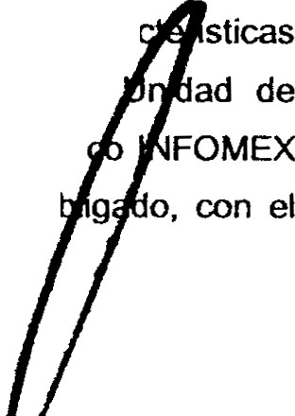

JALISCO, 00012216, y que internamente fue registrada en el índice de este sujeto o 1

número de procedimiento LTAIP/FG/019/2016.

1

. 1

1

' 1

l

SEGUNDO.- Se instruye a la Unidad de Transparencia de esta Fiscalía General del ·



[www.jalisco.gob](http://www.jalisco.gob/)

-- --· -19·· - · · --" ·- - ·

-· ·-·-·

----J

. ----·---·-·-·-·------------.,.,,



c.



,,,,,\;.



Rscalía

- -

General del Estado

**ooawvw Ui:l. fSTAOO** Oi IAUSCO



para que a nombre de esta H. Comité, se entregue dentro del término legal que indica la Ley aplicable a la materia la información solicitada con la que se cuenta así mismo se haga del conocimiento a la solicitante el alcance del presente Acuerdo y se considere la presente Declaratoria de Inexistencia en los sucesivos Procedimientos de Acceso a la Información que pudieran recibirse en el mismo sentido; lo anterior para los efectos legales procedentes.



**CUMPLA SE**

Así lo Acuerdan y firman los integrantes del H. Comité de Transparencia de la Fiscalía General del

Estado de Jalisco. que intervinieron en el mismo

-

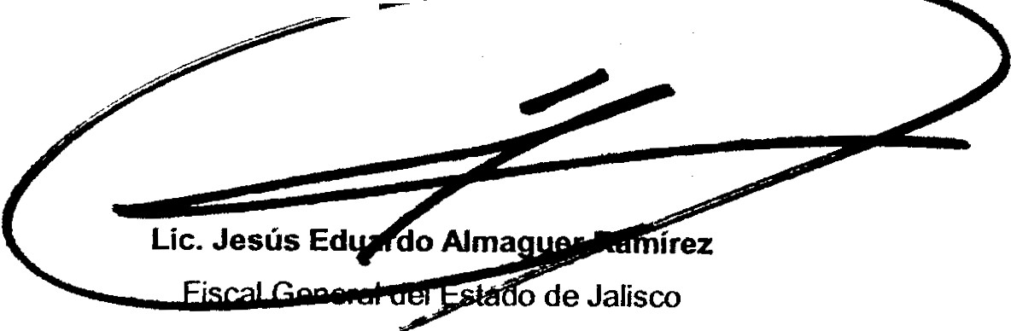

Presidente de ité de Transparencia de la

Fis_cp íá\3eneral del Estado de Jalisco.

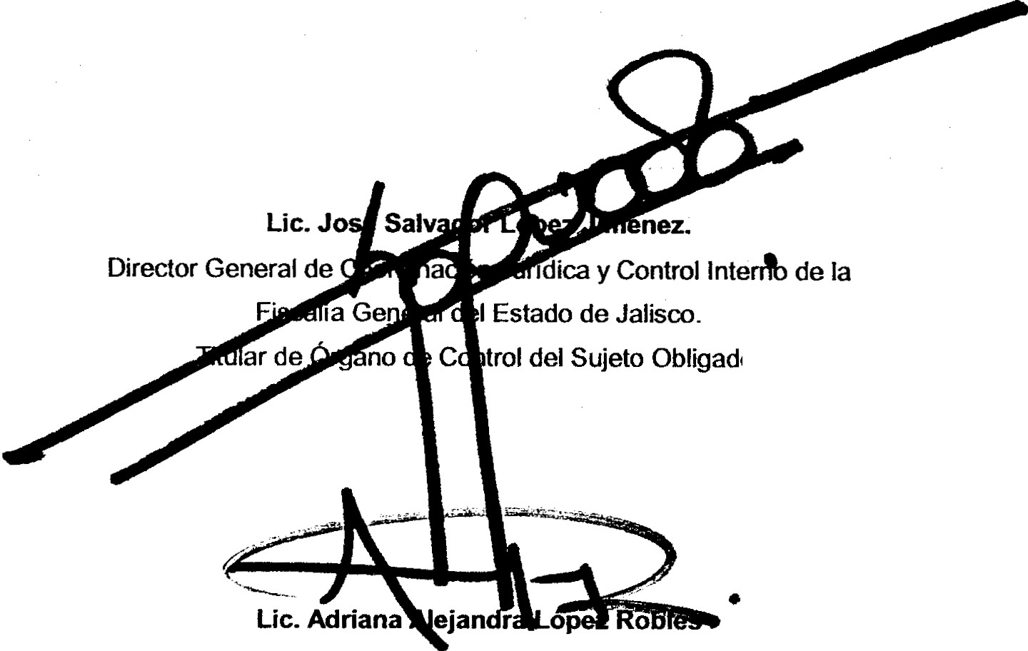

trol del Sujeto Obligado.

Titular de la Unidad de Transparencia de la

Fiscalía General del Estado de Jalisco. Secretario del Comité de Transparencia.

''·\¡



[www.jalisco.gob.mx](http://www.jalisco.gob.mx/)



- La presente hoja de firmas forma parte integral de la sesión de trabajo del Comité de Transparencia de la Fiscalía General del Estado de Jalisco, correspondiente al día 22 veintidós de Enero del año 2016 dos mil dieciséis. relativo a la declaratoria de inexistencia.

¡



¡

¡

¡

l

-J